PoloMeeting简易使用说明
【安装说明】
在服务器上安装MCU服务器软件。记录MCU服务器上的IP地址（如果MCU服务器的操作系统上有防火墙，需要把MCU服务器加入操作系统的防火墙白名单）。
在其他的客户端机器安装终端软件，点击终端软件，在MCU地址填入MCU服务器上的IP地址，如MCU服务器上的IP地址是 192.168.1.10，填入192.168.1.10，然后点击登陆，就可以连接上MCU服务器了。

【使用说明】
连接上服务器，点击需要查看的终端的音频、视频、协同文档、屏幕共享的图标，就可以把对方的音频、视频和协同文档、屏幕共享进行打开和关闭。如图一：
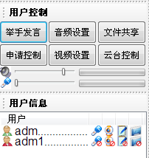
打开用户adm的音频
打开用户adm的视频
打开用户adm的协同文档

打开用户adm的屏幕

关闭用户adm1的屏幕

的屏幕
用户adm1的屏幕

关闭用户adm1的音频
关闭用户adm1的视频
关闭用户adm1的协同文档

图一
【MCU设置说明】
MCU默认的情况下是不验证用户的密码和权限，如果需要验证用户的密码和权限，需在MCU服务器软件上“要求终端进行密码验证”的选项中打勾。用户和会议室的设置在MCU里面进行设置。详细说明请参考用户使用手册。

【视频图像切换】
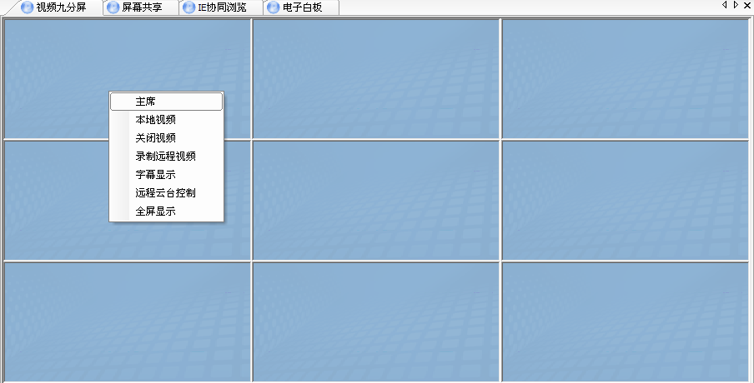
在这个位置切出”主席”的视频
在点击视频的图标后（注意一定需要先点击对方的视频图标）,可以在九分屏(或者其他分屏上) 右键点击选择相应的视频图像

【产品简介】
○专业级软件视频会议系统,国内市场性价比最高的视频会议软件
○稳定、易用、美观 以及人性化的界面操作
○纯Microsoft Windows使用平台，操作简洁方便
○支持PDF、WORD、PPT、ACCESS等文档进行协同浏览。
○服务器安装不需要任何配置，运行后就可以搭建专业级的视频会议
○适应不同的网络环境，能在超低的网络下运行良好
○语音适应2.5Kb-16Kb的低带宽传输,200~300Kbps可达到高清视频效果
○运行稳定,7*24小时无故障运行,支持分布式集群架构，单MCU支持超过500个终端
○系统支持IPhone、IPad、Android等移动终端接入
【感谢】
非常感谢您使用我们的产品，我们将一如既往的向您提供优质的服务。
≈≈≈≈≈≈≈≈≈≈≈≈≈≈≈≈≈≈≈≈≈≈≈≈≈
＊ 南宁汇研科技有限公司
＊ 软件名称：PoloMeeting视频会议系统
＊ 网址：http://www.polomeeting.cn
＊ 地址：广西南宁市汇东国际D座1505
＊ 电话：0771-5523920 传真：0771-4967725
＊ 7×24小时客户咨询服务电话0771-5523920
＊ 7×24小时维护服务电话：18977084726 13077712599
≈≈≈≈≈≈≈≈≈≈≈≈≈≈≈≈≈≈≈≈≈≈≈≈≈

